05 相机标定复现：一次“梯度可信”的实验
结论先行：我们复现了 SDPR 论文 §VI-B4 的双目 baseline 标定仿真。核心结论一致：SDPR 和“从真值初始化的局部解”几乎重合，而“随机初始化的局部解”会把 baseline 标到完全错误的值。这说明 SDPR 的梯度确实对应全局解，局部解的梯度会带偏训练。

1. 标定的是什么？
双目相机有一个参数叫 baseline，也就是左右两个相机之间的距离 $$b$$。它会影响“视差 → 深度”的换算，标不准，后面的定位就会系统性偏差。
论文的做法：
- 内层：给定 $$b$$，用双目图像估计相机位姿（一个矩阵加权最小二乘问题）；
- 外层：调整 $$b$$，让估计出的位姿更接近真值。
外层用 SGD，$$b$$ 的初值故意设成“真值 + 0.003 m”，看能不能收敛回真值。

2. 怎么复现？
我们做了两条独立的路线：
- clean-room：不看官方代码，按论文公式自己实现（相机模型、SDP、证书、隐式微分、局部求解器、外层 SGD）。
- 官方代码修复版：用作者仓库，修掉 Mosek/Theseus 依赖、pytest 配置、SCS 后端等问题，再跑同样的 50 次实验 × 20 个位姿。
两条路线互相验证，避免“只相信自己写的代码”。

3. 结果：核心结论对上了
方法 | 论文 | 我们的 clean-room | 官方代码修复版
SDPR | $$3.45×{10}^{−4}$$ m | $$4.1×{10}^{−4}$$ m | $$4.7×{10}^{−4}$$ m（修复后 $$4.6×{10}^{−4}$$）
真值初始化局部解 | $$3.46×{10}^{−4}$$ m | $$4.1×{10}^{−4}$$ m | $$4.6×{10}^{−4}$$ m
随机初始化局部解 | $$1.13×{10}^{−1}$$ m | $$3.4×{10}^{−1}$$ m | $$1.22×{10}^{−1}$$ m
看三件事：
- SDPR ≈ 真值初始化局部解：两者误差只差 $${10}^{−7}$$ m 量级，说明 SDPR 的梯度就是全局解的梯度。
- 随机初始化局部解差 3 个数量级：它掉进了小坑，梯度把 $$b$$ 带向错误方向。
- 绝对数字差 20–45%：主要来自终止阈值、局部求解器实现、噪声口径、SCS 版本；方向和量级一致。

4. 紧性/证书：论文的假设成立吗？
我们统计了 10.8 万次 SDP 求解：
- 100% 的解是秩 1（松弛紧）；
- 证书 $$H$$ 半正定，corank=1 占 99.97%；
- 原问题与对偶问题的目标值差 $$∼{10}^{−10}$$。
也就是说，论文“所有实验都紧、证书成立”的说法，在独立实现下成立。

5. 一个意外发现：官方代码 28% 失败
在 SCS 3.3.1 下，官方代码的 SDPR-IS 反向有 28% 的 run 失败（乘子精度不够/非秩 1）。我们做了诊断：
- 根因是 KKT 矩阵结构性奇异，SCS 的对偶乘子不够准；
- 用“自适应 KKT 容差重试”（失败时才放宽阈值），把失败率降到 2%；
- 有限差分校验：放宽后的梯度误差 0.2%–1.7%。
这是论文没报告、但对可复现性很重要的工程发现。

6. 没做到的部分（诚实说明）
- 论文 §VI-A 的多项式 toy、§VI-C 的真实数据神经网络训练，没有复现；
- 绝对数字差 20–45%，不是“完全一致”，只是“核心结论一致”；
- QPEP 的数值实验没有复现（T-RO 正文付费墙 + 需要 MATLAB/CSDP 环境）。

自测三问
- 这个实验里，“内层”和“外层”分别在优化什么？
- 为什么“SDPR ≈ 真值初始化局部解”能说明梯度可信？
- 28% → 2% 的修复，改了什么？

图集
- 图 1：Fig.4 复现——50 条 baseline 误差轨迹。
- 图 2：随机初始化落局部极小比例。
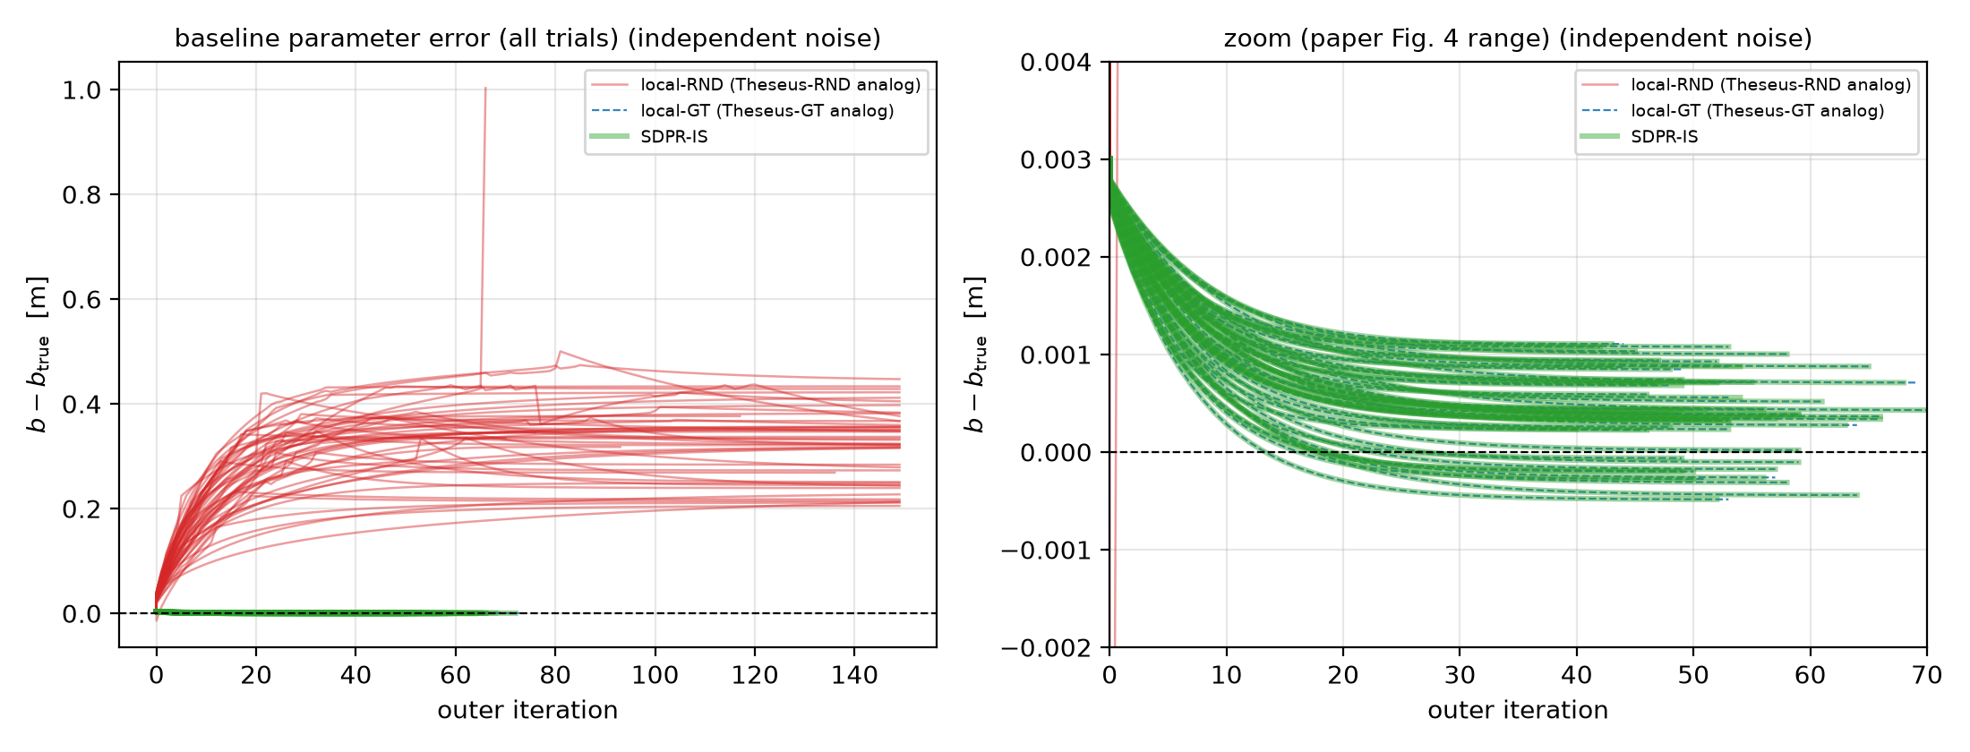
图 1：Fig.4 复现——50 条 baseline 误差轨迹
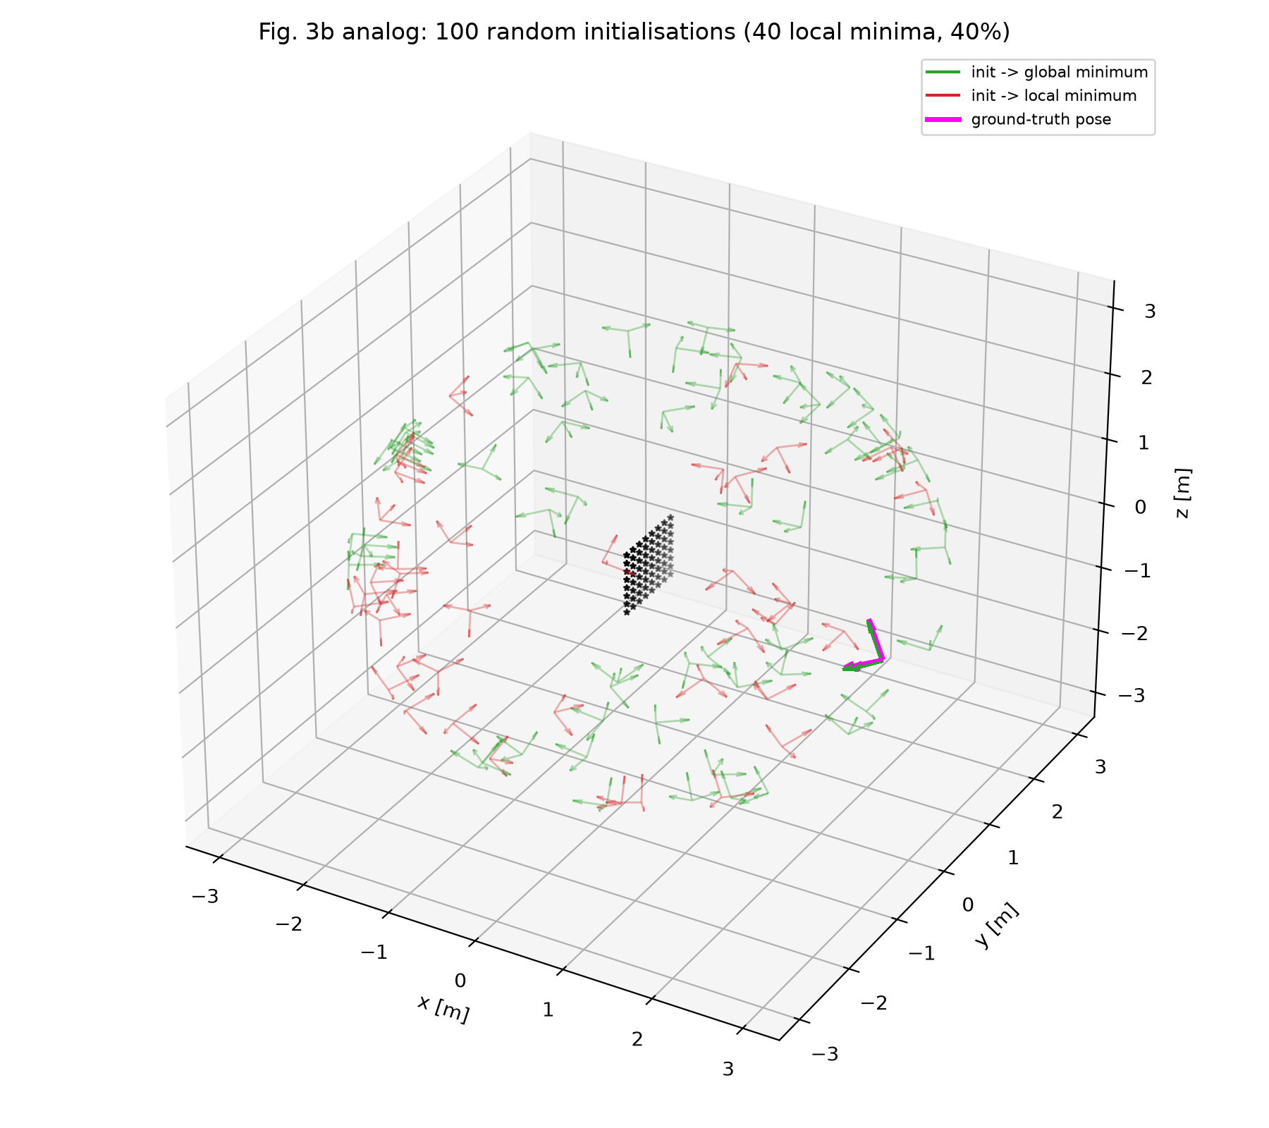
图 2：随机初始化落局部极小比例

